**金华十校2020-2021学年第二学期期末调研考试**

**高二化学试题卷**

可能用到的相对原子质量：H-1 C-12 N-14 O-16 Na-23 Al-27 S-32 Fe-56 Ba-137

一、选择题（本大题共25小题，每小题2分，共50分。每个小题列出的四个备选项中只有一个是符合题目要求的，不选、多选、错选均不得分）

1.下列含有共价键的盐是（ ）

A. B. C.NaOH D.

2.下列仪器没有标注温度的是（ ）

A.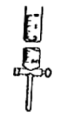 B.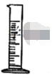 C.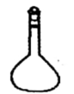 D.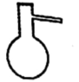

3.下列属于强电解质的是（ ）

A. B. C. D.

4.消毒剂是医疗、卫生不可或缺的药剂，下列消毒剂的消毒原理与氧化还原反应无关的是（ ）

A.医用酒精 B.高锰酸钾 C.双氧水 D.84消毒液

5.下列物质对应的化学式正确的是（ ）

A.漂白粉的有效成分：NaClO B.木精：

C.硬脂酸： D.氯仿：

6.下列化学用语表示错误的是（ ）

A.甲烷的比例模型：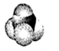 B.聚氯乙烯的链节：

C.甲基的电子式： D.2-甲基-1，3-丁二烯的键线式：

7.下列说法不正确的是（ ）

A.邻二甲苯只有一种结构说明苯环中不存在碳碳双键

B.重油经过减压分馏获得沥青可用于铺设马路

C.聚丙烯含有不饱和键，易被氧化

D.汽油、煤油、柴油和润滑油都是碳氢化合物

8.下列说法不正确的是（ ）

A.纸层析法只能用于分离有色物质，否则无法看到色斑

B.移液管或者滴定管可精确量取一定体积的溶液

C.红外光谱仪用于测定有机化合物中的基团

D.氯酸钾、高锰酸钾等强氧化剂或其混合物不能研磨

9.下列说法不正确的是（ ）

A.与互为同素异形体 B.乙醛和环氧乙烷（）互为同分异构体

C.水杨酸和阿司匹林互为同系物 D.与互为同位素

10.下列说法正确的是（ ）

A.在催化剂作用下，用玉米、高聚为原料经水解和酒化酶的作用下可制得乙醇

B.肥皂的主要成分是高级脂肪酸盐，因其水溶液呈碱性而能去除油污

C.向鸡蛋清溶液中加入硫酸铜溶液，因盐析而产生沉淀

D.用棉花纤维纺成的棉线可用作被人体降解吸收的手术“缝合线”

11.下列说法不正确的是（ ）

A.硝酸可用于制造TNT、硝化甘油和硝化纤维

B.甲醛俗称蚁醛、福尔马林，可用于制造酚醛树脂

C.具有强氧化性，能与乙醇反应，得到绿色的，因此可用测酒驾

D.我国古代采用加热胆矾或绿矾的方法制取硫酸

12.醋酸纤维是以醋酸和纤维素为原料制得人造纤维。下列有关说法正确的是（ ）

A.纤维素和淀粉水解，其最终产物不相同

B.长的醋酸纤维称为人造丝，短的称为人造棉

C.——三醋酸纤维素属于酯类化合物

D.三醋酸纤维素俗称火棉，是一种烈性炸药

13.下列说法不正确的是（ ）

A.用毛细管蘸取试样在滤纸条的原点处轻轻点样，晾干后再点，重复3-5次，要求斑点直径小于0.5cm

B.抽滤过程中洗涤沉淀时，应关小水龙头，加洗涤剂浸没沉淀，使洗涤剂缓慢通过沉淀物

C.将两块未擦去氧化膜的铝片分别投入到溶液和溶液中，一段时间后，在溶液中铝片表面能观察到明显的反应现象

D.将移液管中液体放出时，移液管不能与容器内壁接触，以免污染试剂

14.下列离子方程式正确的是（ ）

A.苯酚钠溶液中通入少量

B.亚硝酸钠溶液和碘化钾溶液混合：

C.用溴水检验丙烯醛中的碳碳双键：

D.氯化铝溶液和氟化钠溶液混合：

15.下列实验方案不正确的是（ ）

A.鉴别硝基苯、苯酚钠溶液和碳酸氢钠溶液：将盐酸分别滴入三者中

B.银氨溶液的配制：向1mL 2%的溶液中加入过量的2%稀氨水

C.除去乙酸乙酯中的乙醇：向其中加人饱和溶液进行多次萃取分液

D.混有少量NaCl的晶体提纯：将样品加入适量的水，加热至完全溶解、静置冷却、过滤

16.下列说法不正确的是（ ）

A.分子式为的酯有4种

B.若两种二肽互为同分异构体，则二者的水解产物一定不同

C.分子式为CisHy0，的部分同分异构体中可能含有联苯结构单元

D.甘油醛是最简单的醛糖，分子中存在1个手性碳，一定条件下与充分反应后，生成的有机产物不存在手性碳

17.高分子修饰指对高聚物进行处理，接上不同取代基改变其性能。我国高分子科学家对聚乙烯进行胺化修饰，并进一步制备新材料，合成路线如下图。

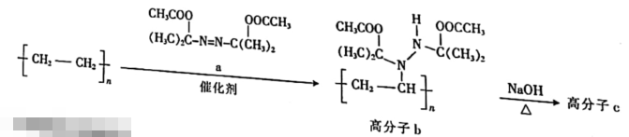

下列说法正确的是（ ）

A.a分子的核磁共振氢谱有4组峰 B.生成高分子b的反应为加聚反应

C.1mol高分子b最多可与2mol NaOH反应 D.高分子c的吸水性比聚乙烯的好

18.A、B、C、D、E均为短周期主族元素，B、C、D在周期表中的位置关系如下图所示。A是短周期中原子半径最小的元素，A、B，C三种元素的原子序数之和等于D元素的原子序数，E是短周期中最活泼的金属元素。下列说法错误的是（ ）

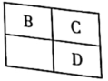

A.简单离子的半径大小关系：B>C>E

B.由A、B两种元素组成的离子化合物中，阴、阳离子个数比为1∶1

C.由C、D、E三种元素组成的某种化合物，其水溶液能与盐酸反应产生沉淀

D.原子序数为116的位（Lv）元素与B元素同族

19.25℃时，下列说法正确的是（ ）

A.溶液和溶液pH均为7，两溶液中水的电离程度相同

B.NaHA溶液呈酸性，说明是强酸

C.氨水的pH不一定比NaOH溶液的pH小

D.pH均为3的盐酸和醋酸，分别与足量金属Mg反应，醋酸中产生的气体多

20.探究酸性与溶液反应速率的影响因素，有关实验数据如下表所示：

|  |  |  |  |  |  |  |  |
| --- | --- | --- | --- | --- | --- | --- | --- |
| 实验  编号 | 温度  （℃） | 催化剂能量  （g） | 酸性溶液 | | 溶液 | | 溶液褪色平均时间（min） |
| 体积  （mL） | 浓度 | 体积  （mL） | 浓度 |
| 1 | 25 | 0.5 | 4 | 0.1 | 8 | 0.2 | 12.7 |
| 2 | 80 | 0.5 | 4 | 0.1 | 8 | 0.2 | a |
| 3 | 25 | 0.5 | 4 | 0.01 | 8 | 0.2 | 6.7 |
| 4 | 25 | 0 | 4 | 0.01 | 8 | 0.2 | b |

下列说法不正确的是（ ）

A.用表示该反应速率，*v*（实验3）约为

B.表中数据，

C.用表示该反应速率，*v*（实验1）>*v*（实验3）

D.可通过比较收集相同体积的所消耗的时间来判断反应速率快慢

21.为阿伏加德罗常数的值，下列说法正确的是（ ）

A.固体中含有的数目为

B.12g金刚石中含有碳碳单键的数目为

C.与在光照下反应，生成的分子数为

D.等质量的乙炔和苯分别完全燃烧，乙炔和苯都消耗个氧气分子

22.某同学采用废铁屑（主要成分为、Fe、少量碳）制取碳酸亚铁，设计了如下流程：

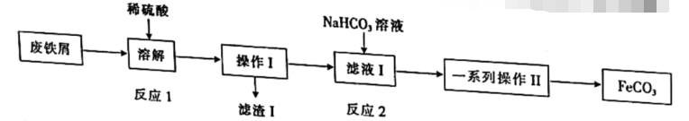

根据以上流程图，下列说法不正确的是（ ）

A.工业废铁屑往往附着有油脂，可通过热饱和碳酸钠溶液洗涤除去

B.反应2的离子方程式：

C.操作Ⅰ为过滤、洗涤，一系列操作Ⅱ为过滤、洗涤、干燥

D.为避免硫酸溶解时被空气氧化，废铁屑应适当过量

23.已知：易溶于水，难溶于酒精，水溶液中存在平衡：。下列说法不正确的是（ ）

A.可通过溶液与过量氨水作用得到

B.加热溶液，上述平衡正向移动，浓度增大

C.加热浓缩溶液，再冷却结晶，获得产品中混有晶体

D.向溶液中，缓慢逐滴加入乙醇，可析出大颗粒晶体

24.羟氨可看作氨分子内的一个氢原子被羟基取代的衍生物。下列说法不正确的是（ ）

A.羟氨的水溶液显碱性，可与盐酸发生反应

B.羟氨既有氧化性又有还原性，受热可生成氨气

C.羟氨分子中N原子、O原子与羟基H原子共直线

D.羟氨易溶于水是由于其与水分子间形成氢键

25.下列实验操作、现象、结论均正确的是（ ）

|  |  |  |  |
| --- | --- | --- | --- |
| 选项 | 目的 | 方案设计 | 现象与结论 |
| A | 检验鸡皮是否含有脂肪 | 将几滴浓硝酸滴到鸡皮上 | 若一段时间后鸡皮变黄，则鸡皮含有脂肪 |
| B | 检验火柴头中的氯元素 | 将几根未燃过的火柴头浸于水中，稍后取少量溶液于试管中，加、稀硝酸 | 若有白色沉淀产生，则火柴头中含有氯元素 |
| C | 检验某未知溶液中是否有蛋白质 | 取少量溶液于试管中，加入双缩脲试剂 | 若溶液出现紫玫瑰色，则溶液中一定含有蛋白质 |
| D | 检验海带中的碘元素 | 向海带灰的浸取液中通入适量氯气，再加入萃取 | 若下层出现紫红色，则海带中含有碘元素 |

二、非选择题（本大题共5小题，共50分）

26.（6分）

（1）按系统命名法，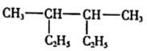的名称是______。

（2）甲烷和苯都不能使酸性高锰酸钾溶液褪色，甲苯却可以使其褪色，主要原因是______。

（3）甘氨酸和硝基乙烷的熔点分别为240℃和-50℃，从物质结构角度解释甘氨酸熔点较高的原因______。

27.（4分）200 mL NaOH与的混合液中含，现用此混合液处理尾气，吸收一定量氯气后经检测吸收液中的溶质只有3种钠盐。现往吸收液滴加足量溶液，产生白色沉淀，再滴加足量稀盐酸，白色沉淀减少，剩余白色沉淀质量为2.33g。求原溶液中NaOH和的物质的量之比。（写出简要的计算过程）

28.（12分）固体化合物X只含两种短周期元素，按如下流程进行实验：

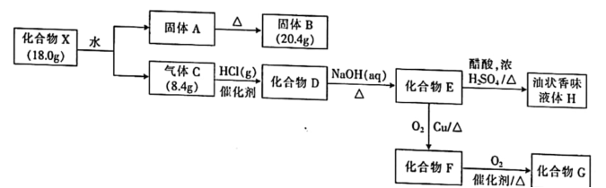

已知：①固体A既能溶于NaOH溶液又能溶于盐酸；

②气体C为纯净物；

③E摩尔质量为，能与足量的钠反应生成2.24L氢气（标准状况下测定）。

请回答：

（1）组成X的元素是______；化合物D的结构简式______。

（2）化合物X与足量稀盐酸反应的离子方程式是______。

（3）写出E到F的化学方程式______。

（4）下列说法正确的是______（填序号）。

A.固体B是两性氧化物，常用来制造耐火材料

B.化合物D与浓硫酸共热可得到气体C

C.可以用新制氢氧化铜悬浊液来鉴别E、F、G

D.化合物E的同类同分异构体可以通过连续氧化反应得到羧酸

（5）某同学将化合物E与醋酸反应得到的H进行提纯，在未用指示剂的情况下，先加NaOH中和过量的酸，然后用蒸馏法将H分离出来，结果得到大量水溶性物质。试分析产生上述现象的原因______。

29.（16分）某学习小组欲通过下列流程完成镀锌铁皮镀层厚度测定和硫酸亚铁铵的制备：

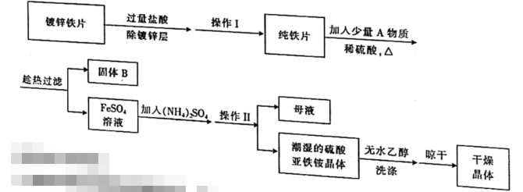请回答下列问题：

（1）确定锌镀层被除去的标志是______。

计算上述铁片锌镀层的厚度，不需要的数据是______（填编号，下同）。

a.锌的密度 b.镀锌铁片质量 c.纯铁片质量

d.镀锌铁片面积 e.镀锌铁片厚度h（cm）

（2）下列说法正确的是______。

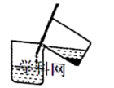

A.操作Ⅰ可采用如右图所示的操作

B.物质A可以是，其目的是加快铁和稀硫酸的反应速率，且固体B的主要成分是铁和铜

C.操作Ⅱ采用蒸发浓缩、冷却结晶而不用蒸发结品，主要原因是防止加热过程中晶体被氧化及受热分解

D.用无水乙醇洗涤潮湿的硫酸亚铁铵晶体的目的是除去晶体表面残留的水分

（3）产品中铁含量的测定可以采用酸性高锰酸钾滴定的方法。高锰酸钾标准溶液可用性质稳定、摩尔质量较大的基准物质草酸钠进行标定，反应原理为：



实验步骤如下：

步骤一：先粗配浓度约为的高锰酸钾溶液；

步骤二：称取草酸钠固体m g放入锥形瓶中，加入适量水溶解并加硫酸酸化，加热到70~80℃，立即用滴定，从而标定溶液浓度为；

步骤三：称取样品2.352g，放入锥形瓶并用适量水溶解，然后分成三等份；

步骤四：用标准溶液滴定步骤三所配样品溶液.三次实验达到终点时消耗标准液平均20.00mL。

①步骤一中至少需要用到的玻璃仪器有烧杯、______、玻璃棒。

②步骤二中需要对m的值进行预估，你的预估依据是______。

A.所加硫酸的体积和浓度 B.反应的定量关系

C.滴定管的最大容量 D.用于溶解草酸钠的水的体积

③实验过程中需要进行多次滴定，在滴定步骤前要进行一系列操作，请选择合适的编号，按正确的顺序排列：a→（______）→（______）→（______）→（______）→（______）→B。

a.将滴定管内装满水，直立于滴定管夹上约2min； b.用蒸馏水洗涤滴定管；

c.向酸式滴定管中装入操作液至“0”刻度以上； d.用操作溶液润洗滴定管；

e.将活塞旋转180°后，再次观察；

f.将滴定管直立于滴定管夹上，静置1分钟左右，读数；

g.右手拿住滴定管使其倾斜30°，左手迅速打开活塞。

④在滴定接近终点时，使用“半滴操作”可提高测量的准确度。其方法是：将旋塞稍稍转动，使半滴溶液悬于管口，用锥形瓶内壁将半滴溶液沾落，______，继续摇动锥形瓶，观察颜色变化。（请在横线上补全操作）

⑤样品中铁元素的质量分数为______。

30.（12分）物质K（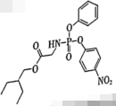）是合成瑞德西韦（治疗新冠病毒具有一定的治疗效果药品）的重要中间体，其制备方法如下图所示。

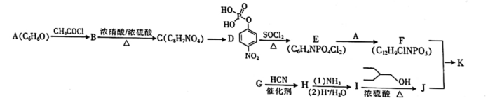

已知：（1）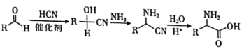

（2）

请回答：

（1）下列说法正确的是______（填编号）。

A.化合物D能发生加成、水解、氧化反应，不发生还原反应

B.化合物A中加入浓溴水可产生白色沉淀

C.化合物I中滴入几滴茚三酮溶液，加热后溶液出现蓝紫色

D.K的分子式是

（2）化合物C的结构简式______，化合物I的结构简式______。

（3）E+A→F的化学方程式______。

（4）X是C的同分异构体，写出满足下列条件的X的结构简式______。

①核磁共振氢谱显示四种不同化学环境的氢，其峰面积之比为2∶2∶2∶1，且苯环上只有一种氢原子；

②遇溶液发生显色反应；

③与苯环直接相连。

（5）请以苯甲醛为原料，设计下图所示化合物的合成路线（用流程图表示，无机试剂、有机溶剂任选______。

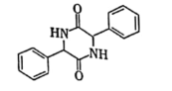

**金华十校2020-2021学年第二学期期末调研考试**

**高二化学参考答案**

一、选择题（本大题共25小题，每小题2分，共50分，每个小题列出的四个备选项中只有一个是符合题目要求的，不选、多选、错选均不得分）

|  |  |  |  |  |  |  |  |  |  |
| --- | --- | --- | --- | --- | --- | --- | --- | --- | --- |
| 1 | 2 | 3 | 4 | 5 | 6 | 7 | 8 | 9 | 10 |
| A | D | B | A | D | B | C | A | C | A |
| 11 | 12 | 13 | 14 | 15 | 16 | 17 | 18 | 19 | 20 |
| B | C | D | A | B | B | D | D | C | A |
| 21 | 22 | 23 | 24 | 25 |  |  |  |  |  |
| B | B | C | C | D |  |  |  |  |  |

二、非选择题（本大题共5小题，共50分）

26.（6分）

（1）3，4-二甲基己烷（2分）

（2）苯环使变活泼，使甲基易被氧化成-COOH（2分）

（3）硝基乙烷是分子晶体，甘氨酸主要以内盐形式存在（存在离子键），所以熔点较高（2分）

27.（4分）



计算过程：

根据实验现象，可知三种钠盐为、NaCl、.溶液生了反应①和②，

① ②

 

反应①生成的HC1的物质的量：

由反应②可得

溶液中钠离子总物质的量为

由电荷守恒可得：

解得

（2分，计算过程合理均给分）

28.（12分）

（1）碳、铝（2分） 

（2）（2分）

（3）（2分，未配平得1分，条件不作要求）

（4）AC（2分，漏选1分，错选0分）

（5）加入的碱过量使生成的酯水解为可溶性的醇和钠盐，蒸馏得到大量的丙醇（2分）

29.（16分）

（1）反应速率突然减小或铁片表面生成的气泡突然减少（2分） e（2分）

（2）CD（2分，漏选1分，错选0分）

（3）①量筒（或容量瓶）（2分）

②BC（2分，漏选1分，错选0分）

③e-b-d-c-g（2分，有错不给分）

④再用洗瓶以少量蒸馏水吹洗锥形瓶内壁（2分）

⑤15%（2分）

30.（12分）

（1）BC（2分，漏选1分，错选0分）

（2）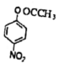（2分） （2分）

（3）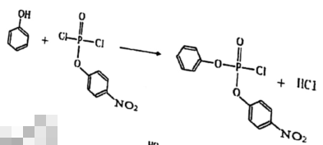（2分）

（4）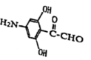 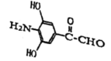 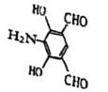 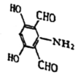（2分，写出两个给1分）

（5）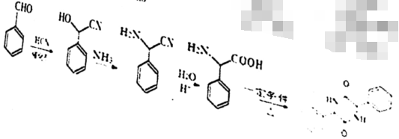（2分）